**Análise dos conteúdos do Manual de Anilhamento**

(Potencial para uso em cursos do CEMAVE)

|  |  |
| --- | --- |
| **Capítulo/Conteúdo** | **Perfil do conteúdo** |
| Cap. 1. ***Breve histórico o anilhamento*** – conteúdo adequado para curso básico | Básico |
| Cap. 2 ***Código de ética do anilhador (juntamente com o Código de Ética do Observador de Aves)*** – conteúdo adequado para curso básico | Básico |
| Cap. 3 *Conceitos, aplicações do anilhamento e noções de desenho amostral* – na parte do desenho amostral o capítulo foca mais na indicação de fontes de informação. O conteúdo relativo a desenho amostral poderia ser contemplado em um curso de anilhamento avançado | Básico (apenas parte do conteúdo do capítulo – aquela mais conceitual) |
| Cap. 4 ***Técnicas de captura de aves*** - creio que a parte prática do uso de redes e manipulação das aves se aplicaria ao curso “Básico”. Eventuais demonstrações ou treinamentos com outros tipos de armadilhas caberiam em cursos Intermetiários ou Avançados | Básico – visão geral do conteúdo do capítulo (parte teórica) |
| Cap. 5 ***Conteção e transporte de aves*** – conteúdo adequado para curso básico | Básico |
| Cap. 6 ***Anilhamento*** – conteúdo adequado para curso básico | Básico |
| Cap 7 ***Coleta de dados*** - creio que o capítulo inclui alguns conteúdos necessários ao curso Básico, mas contempla também conteúdos cabíveis em cursos intermediários e avançados (ex.: análise de mudas, coletas de sangue e endo e ectoparasitas | Básico, Intermediário e Avançado |
| Cap 8 ***Análises demográficas baseadas em dados de captura-marcação-recaptura*** - esse capítulo tem um conteúdo muito bom, mas creio que esse conteúdo (tanto a parte teórica quanto prática) caberia apenas num curso avançado, dada a complexidade do assunto | Avançado |
| Cap 9. ***Primeiros socorros em aves*** – creio que parte do conteúdo teórico caberia num curso básico (uma visão geral mais superficial), mas alguns conteúdos do capítulo, assim como uma eventual parte prática (demonstação ou treinamento) caberiam apenas em cursos intermediários ou avançados | Básico, Intermediário e Avançado |
| Cap 10. ***Procedimentos de biosegurança nas práticas da pesquisa ornitológica*** – conteúo adequado para curso básico | Básico |
| Cap. 11 ***Marcadors auxiliares*** – caberia apenas uma visão geral num curso Básico; detalhamentos sobre marcadores específicos e suas particularidades, e eventuais demonstrações de uso, seriam mais apropriadas em cursos intermediários ou avanaçaos | Básico, Intermediário e Avançado |
| Cap. 12 ***Determinação da idade de aves neotropicais com base no ciclo de mudas*** – Conteúdo específico e complexo. No nível de detalhamento apresentado no capítulo, cabível apenas em cursos intermediários ou avançados | Intermediário e Avançado |
| Cap. 13 ***Recomendações para captura, anilhamento e processamento de beija-flores*** – Talvez num curso Básico caberia uma abordagem geral, apontando as diferenças em relação a outros grupos... num curso avançado explorar mais as especificidades, incluindo demonstrações e exercícios de manipulação | Básico, Intermediário e Avançado |
| Cap. 14 ***Técnicas de captura e anilhamento de aves de rapina*** - Conteúo específico, devendo envolver demonstrações e exercícios práticos em cursos avançados | Avançado |
| Cap. 15 ***Captura, contenção, acondicionamento e anilhamento de aves marinhas*** - talvez uma parte do conteúdo teórico do capítulo possa ser contemplada num curso básico... outros conteúdos específicos seriam melhor tratados em cursos intermediários e avançaddos, com demonstrações e práticas de campo. | Básico, Intermediário e Avançado |
| Cap. 16 ***Técnicas de captura e marcação de aves limícolas*** - talvez uma parte do conteúdo teórico do capítulo possa ser contemplada num curso básico... outros conteúdos específicos seriam melhor tratados em cursos intermediários e avançaddos, com demonstrações e práticas de campo. | Básico, Intermediário e Avançado |

**Observações:**

1) Em geral, quando a coluna “Perfil do Conteúdo” indica Básico, Intermediário e Avançado, significa que o capítulo contempla uma parte conceitual-teórica que poderia/deveria ser apresentada num curso básico, havendo ainda aspectos teóricos mais aprofundados ou específicos, além de alguns procedimentos descritos, que seriam mais adequadamente tratados em demonstrações pelos instruturores ou em práticas de campo pelos alunos em cursos intermediários e avançados.

2) Apesar de muitos conteúdos terem sido elencados como apropriados para um curso básico, entendo que deve haver uma seleção, tendo em vista que ainda que haja muitos assuntos interessantes, alguns conteúdos são realmente indispensáveis enquando outros são “desejáveis”, complementares, devendo ser bem avaliada a relação custo-benefício de sua inclusão num curso considerando um dado limite de carga-horária. Penso que num curso básico deve haver uma preocupação em não sobrecarregar o aluno com muita informação, mas focar no que é essencial, tornando o curso mais objetivo, mais leve e agradável, com forma de cativar e “ganhar” o aluno para o tema... questões mais específicas e aprofundadas poderão ser trabalhadas posteriormente nos cursos intermediários e avançados. Se o aluno tiver se motivado com o curso básico, provavelmente terá interesse pelos demais móduos. Na minha percepção, o Manual de Anilhamento apresenta conteúdos que atendem aos três níveis.

Em 06/01/2022

**Arlindo Gomes Filho**

Analista Ambiental

CEMAVE/ICMBio

Inseridos dois novos parágrafos

What is Lorem Ipsum?

**Lorem Ipsum** is simply dummy text of the printing and typesetting industry. Lorem Ipsum has been the industry's standard dummy text ever since the 1500s, when an unknown printer took a galley of type and scrambled it to make a type specimen book. It has survived not only five centuries, but also the leap into electronic typesetting, remaining essentially unchanged. It was popularised in the 1960s with the release of Letraset sheets containing Lorem Ipsum passages, and more recently with desktop publishing software like Aldus PageMaker including versions of Lorem Ipsum.

## Where does it come from?

Contrary to popular belief, Lorem Ipsum is not simply random text. It has roots in a piece of classical Latin literature from 45 BC, making it over 2000 years old. Richard McClintock, a Latin professor at Hampden-Sydney College in Virginia, looked up one of the more obscure Latin words, consectetur, from a Lorem Ipsum passage, and going through the cites of the word in classical literature, discovered the undoubtable source. Lorem Ipsum comes from sections 1.10.32 and 1.10.33 of "de Finibus Bonorum et Malorum" (The Extremes of Good and Evil) by Cicero, written in 45 BC. This book is a treatise on the theory of ethics, very popular during the Renaissance. The first line of Lorem Ipsum, "Lorem ipsum dolor sit amet..", comes from a line in section 1.10.32.

Inserida uma figura

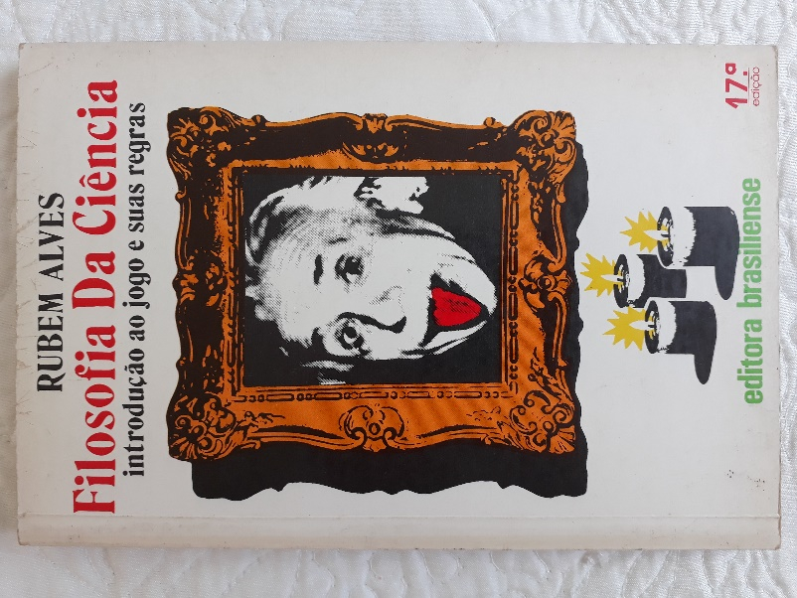

Novo paágrafo inserido no ramo 1

## Why do we use it?

It is a long established fact that a reader will be distracted by the readable content of a page when looking at its layout. The point of using Lorem Ipsum is that it has a more-or-less normal distribution of letters, as opposed to using 'Content here, content here', making it look like readable English. Many desktop publishing packages and web page editors now use Lorem Ipsum as their default model text, and a search for 'lorem ipsum' will uncover many web sites still in their infancy. Various versions have evolved over the years, sometimes by accident, sometimes on purpose (injected humour and the like).

Nova figura inserida após terceiro parágrafo

